**Выполнила:** Жарёнова Анастасия Олеговна

Группа: 7_JavaST_2017_Evening_Smolyakova

Вариант 9: Система «Хостел»

2 запроса с *различными* WHERE условиями.

**Найти гостиницы, находящееся в Минске и отображение информации на русском языке**

SELECT thostel_name,thostel_address

FROM hostel.thostels

WHERE thostel_city = 'Минск';

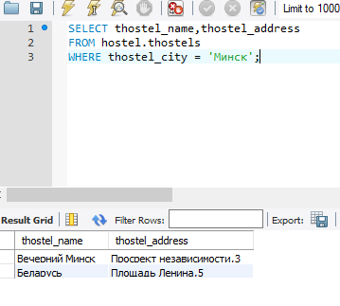

**Найти номер комнаты и название гостиницы, где стоимость проживания составляет от 30 до 45 включительно**

SELECT rooms.room_number, thostels.thostel_name

FROM hostel.rooms, hostel.thostels

WHERE hostel.rooms.id_hostel = hostel.thostels.id

AND hostel.thostels.langs = 'ru'

AND hostel.rooms.price BETWEEN 30 AND 45;

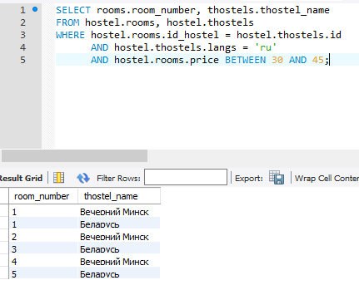

2 запроса с применением *встроенных* (кроме агрегатных) функций

**Проверка существования пользователя по логину и паролю (вход пользователя на сайт)**

SELECT clients.id

FROM hostel.clients

WHERE clients.login = 'Nastya' AND clients.password = MD5('123456Nastya');

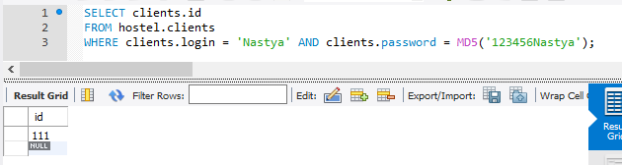

**Вывести все гостиницы в случайном порядке**

SELECT thostels.thostel_name,

thostels.thostel_country,

thostels.thostel_city,

thostels.thostel_address

FROM hostel.thostels

WHERE thostels.langs = 'ru'

ORDER BY RAND();

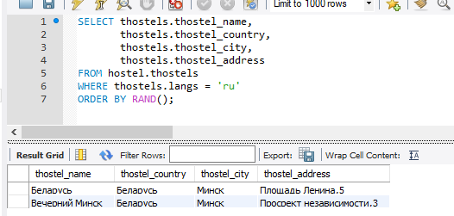

Запросы на соединения таблиц(JOIN): INNER, LEFT(или RIGHT).

**Найти всю информацию о пользователях**

SELECT

clients.id,

clients.login,

clients.password,

clients.email,

clients.type,

clients.banned,

tclients.langs,

tclients.surname,

tclients.name

FROM hostel.clients,hostel.tclients

WHERE clients.id = tclients.id

AND clients.type = 'user';

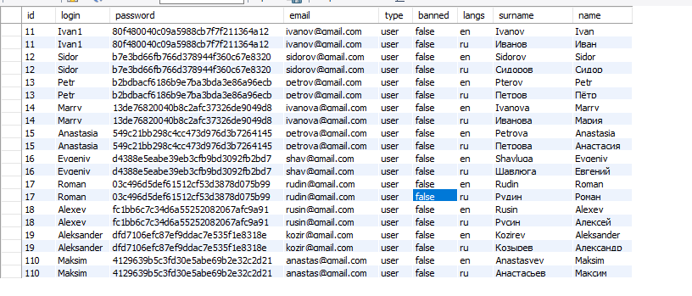

**Проверка при бронировании номера (не заселён ли кто-то в данное время)**

SELECT *

FROM hostel.occupancy

LEFT JOIN hostel.booking

ON(booking.id_hostel = occupancy.id_hostel AND

booking.id_room = occupancy.id_room AND

booking.date_occupancy BETWEEN occupancy.date_occupancy AND occupancy.date_ejectment)

WHERE date_booking IS NOT NULL;

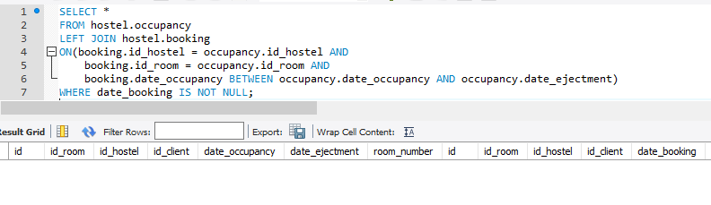

Запрос c GROUP BY и HAVING и агрегатными функциями (один, где есть это всё) .

**Вывести количество комнат и среднюю цену для каждой комнаты, средняя цена которой менее 40**

SELECT id_hostel, COUNT(id) AS Count_room,

AVG(price) AS Avg_prise

FROM hostel.rooms

GROUP BY id_hostel

HAVING AVG(price) < 40;

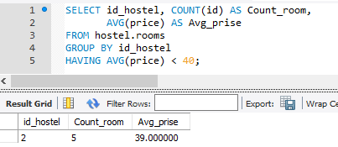

Запрос c UNION

**Вывести все даты заселения и выселения (зарегистрированные и забронированные)**

SELECT date_occupancy, date_ejectment FROM hostel.booking

UNION

SELECT date_occupancy, date_ejectment FROM hostel.occupancy;

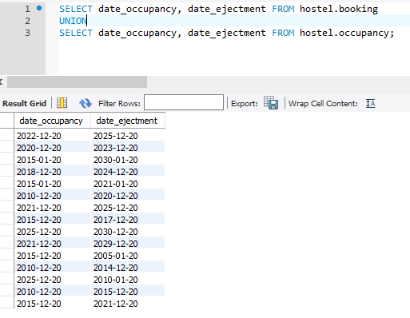

2 запроса с подзапросами, один взаимосвязанный, второй - нет.

**Найти фамилии и имена всех клиентов**

SELECT surname, name

FROM hostel.tclients

WHERE id IN

(SELECT id

FROM hostel.clients

WHERE type = 'user');

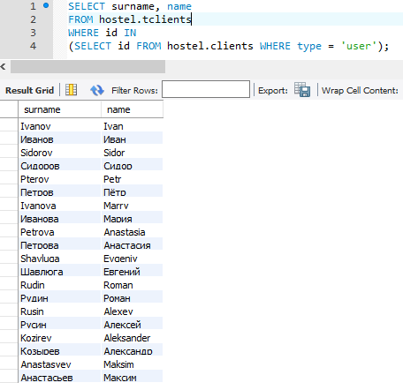

**Найти информацию о заездах тех клиентов, которые бронировали комнату**

SELECT *

FROM hostel.occupancy

WHERE occupancy.id_client IN

(SELECT id_client

FROM hostel.booking

WHERE occupancy.id_client = booking.id_client);

